**北京理工大学**

**继续教育暨现代远程教育学院**

毕业设计（论文）

**毕业论文题目： 基于Python语言Django框架的商品管理系统**

**指导教师姓名：** **吴素研**

**类　别： 夜大．专升本**

**专 业： 计算机科学与技术**

**班 级： 2016年计算机科学与技术A班（012）**

**姓 名： 何慧君**

**2017年 5月20 日**

# 摘要

本文是以学习和研究网页设计与Web系统开发为目标，在课堂学习的基础上，综合运用HTML、CSS、JS、B/S系统等知识，探索利用目前流行的Python语言，开发出可用的Web系统。经过学习发现，可以使用Django框架，来快速开发Web系统。

本论文将会简要阐述Pyhton的部署，Django安装、配置，以及商品管理系统主要功能的实现，以及遇到的各种问题。

关键词：Python，Django，商品管理

**目录**

摘要 II

前言 1

1 绪论 2

2 Django 3

2.1 Django特点 3

2.2 Django工作方式 3

2.3 开发环境 4

2.4 安装Django 4

2.5 Bootstrap安装 5

3 商品管理系统主要功能及系统设计 6

3.1 功能设计 6

3.2 主要界面 7

4 代码实现 8

4.1 创建项目 8

4.2 设置数据库 8

4.3 设置国际化 9

4.4 配置静态文件 9

4.5 创建Django app 9

4.6 创建models 10

4.7 运行程序 11

4.8 同步数据库 12

4.9 设置Admin 12

4.10 创建超级用户 13

4.11 正式编写template 13

5 结论 14

致谢 15

参考文献 16

# 前言

应用程序有两种模式C/S、B/S。C/S是客户端/服务器端程序，也就是说这类程序一般独立运行。而B/S就是浏览器端/服务器端应用程序，这类应用程序一般借助Chrome等浏览器来运行。WEB应用程序一般是B/S模式。Web应用程序首先是“应用程序”，和用标准的程序语言，如C、C++等编写出来的程序没有什么本质上的不同。然而Web应用程序又有自己独特的地方，就是它是基于Web的，而不是采用传统方法运行的。换句话说，它是典型的浏览器/服务器架构的产物。B/S结构能够很好地应用在广域网上，成为越来越多的企业的选择。

一个Web应用程序是由完成特定任务的各种Web组件（web components）构成的并通过Web将服务展示给外界。在实际应用中，Web应用程序是由多个模型(model)－视图(view)－控制器(controller)等组织起来的代码组成，这些组件相互协调为用户提供一组完整的服务。

Web应用程序对企业的重要用途是对数据进行处理，管理信息系统（Management Information System,简称MIS）就是这种架构最典型的应用。MIS可以应用于局域网，也可以应用于广域网。基于Internet的MIS系统以其成本低廉、维护简便、覆盖范围广、功能易实现等诸多特性，得到越来越多的应用。

本文就是尝试利用Python语言实现商品管理系统，增强对Web应用系统需求、设计、开发的知识和能力。

# 绪论

Python 已经有将近 30 年的历史，在过去 30 年中，Python 在运维工程师和数据科学家群体中受到广泛欢迎，然而却极少有企业将 Python 作为生产环境的首选语言。在最近几年，这一情况有所改变。随着云计算、大数据以及人工智能技术的快速发展，Python 及其开发生态环境正在受到越来越多的关注。

互联网时代来临后，Python被用来在Web开发领域进行尝试，涌现出了一批基于 Python 开发一些WEB的网站，还有不少大型的、基于Python 的网站，比如 Youtube、豆瓣等网站。使得一些Web开源框架迅速成长，如Django、Flask等，为程序员高效开发Web程序提供了巨大的帮助。

进入了云计算时代，基于过去一段时间 Python 在系统管理工具的积累，以及其本身具备了非常好的系统集成能力，Python 在云计算领域可以说大放异彩。最著名的是Python开发的Openstack。不仅在私有云领域，在公有云领域，包括 AWS，包括 Google 云，当这些公有云提供出 SDK 的时候，它们首选的技术路线依然是 Python。

最近两年又火起来的人工智能领域，Python靠着过去多年在科学计算等方面的积累出现了大爆发。比如图像识别用的都是 Python OpenCV库。在深度学习领域几乎没有任何其他语言可以跟 Python 相提并论的，比如 Caffe，Theano，TesnorFlow，Keras 这些非常流行的深度学习框架，都是以 Python 为主要开发语言。事实证明了在深度学习领域目前 Python 是处于非常主导的地位。

如上所述，为了能跟上人工智能的潮流，从用户体验角度，从开发者角度来讲，Python 是更好的语言，也是更好的接口语言，值得我们学习和掌握它。另一方面，考虑到可以用 Python 集成各种各样的服务，这样能有效降低成本，同时也能够减轻自己开发团队的压力，让开发团队能够减少一些学习成本。

# Django

[Django](http://www.jianshu.com/p/d15188a74104)是Python中目前风靡的Web Framework,框架能够帮助我们把程序的整体架构搭建好, 而我们所需要做的工作就是填写逻辑, 而框架能够在合适的时候调用你写的逻辑, 而不需要我们自己去调用逻辑, 让Web开发变的更敏捷.

Django是一个高级Python Web框架, 鼓励快速,简洁, 以程序设计的思想进行开发. 通过使用这个框架, 可以减少很多开发麻烦, 使你更专注于编写自己的app, 而不需要重复造轮子. Django免费并且开源。

## Django特点

1. 完全免费并开源源代码。
2. 快速高效开发。
3. 使用MTV架构(熟悉Web开发的应该会说是MVC架构)。
4. 强大的可扩展性。

## Django工作方式

用户在浏览器中输入URL后的回车, 浏览器会对URL进行检查, 首先判断协议,如果是http就按照 Web 来处理, 然互调用DNS查询, 将域名转换为IP地址, 然后经过网络传输到达对应Web服务器, 服务器对url进行解析后, 调用View中的逻辑(MTV中的V), 其中又涉及到Model(MTV中的M), 与数据库的进行交互, 将数据发到Template(MTV中的T)进行渲染, 然后发送到浏览器中, 浏览器以合适的方式呈现给用户。



图2-1工作方式

## 开发环境

本文使用的主要开发环境为：

1. 操作系统：macOS Sierra 10.12.4
2. 开发语言：Python 3.6.1
3. Web框架：Django1.11.1
4. 数据库：SQLite3
5. 前端框架：Bootstrap3.3.7
6. 开发IDE：Pycharm CE 2017.1
7. 虚拟环境：Anaconda 4.3.17
8. 版本管理：GitHub

## 安装Django

使用终端安装最新版的Django：

conda install Django

## Bootstrap安装

Bootstrap，来自 Twitter，是目前最受欢迎的前端框架。Bootstrap 是基于 HTML、CSS、JAVASCRIPT 的，它简洁灵活，使得 Web 开发更加快捷。

从官网下载所需资源，稍后复制到开发目录中：

http://getbootstrap.com/getting-started/#download

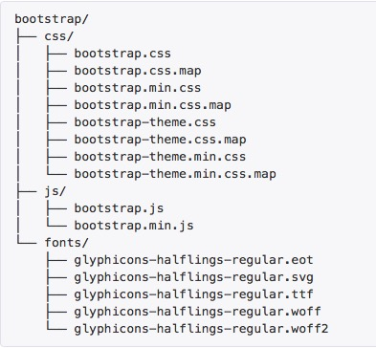

图2-2 BootStrap目录

# 商品管理系统主要功能及系统设计

## 功能设计

主要功能和设计考虑如图3-1所示：

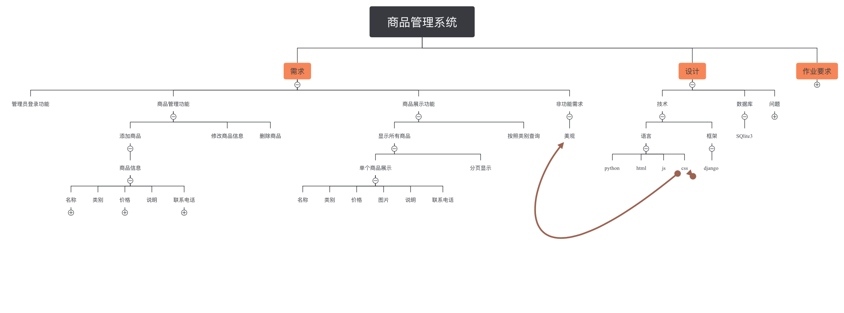

## 主要界面

# 代码实现

从现在开始正式的进入代码阶段，简述开发过程。

## 创建项目

我们创建一个名为WebStore的Django项目，创建项目的指令[1]（终端）如下:

django-admin.py startproject WebStore

文件结构如下：

WebStore

├── manage.py

└── WebStore

├── __init__.py

├── settings.py

├── urls.py

└── wsgi.py

## 设置数据库

Django项目建成后, 就可以设置数据库了。本文默认使用SQLite数据库, 在WebStore/WebStore/setting.py中可以查看和修改数据库设置:

DATABASES = {

'default': {

'ENGINE': 'django.db.backends.sqlite3',

'NAME': os.path.join(BASE_DIR, 'db.sqlite3'),

}

}

还可以设置其他数据库, 如MySQL, PostgreSQL, 现在为了便于发布和提供老师审核, 使用默认数据库设置。

## 设置国际化

Django 支持国际化，多语言。Django的国际化是默认开启的，如果不需要国际化支持，可以在设置文件中设置 USE_I18N = False，那么Django会进行一些优化，不加载国际化支持机制。在WebStore/WebStore/setting.py修改默认的语言和时区。

LANGUAGE_CODE = 'zh-hans'

TIME_ZONE = 'Asia/Shanghai'

USE_I18N = True

## 配置静态文件

静态文件是指网站中的js,css,图片，视频等文件，通常在WebStore/WebStore/setting.py中已经设置好了。在WebStore根目录下创建static文件夹，在static下再创建upload、css、js、image等目录。

STATIC_URL = '/static/'

STATICFILES_DIRS = [

os.path.join(BASE_DIR, "static"), '/Users/alexmac/Library/Mobile\ Documents/com\~apple\~CloudDocs/DEV/WebStore/static/',#物理路径

]

## 创建Django app

在Django中的app被认为是一个功能模块, 与其他的web框架可能有很大的区别, 将不通功能放在不同的app中, 方便代码的复用。在WebStore目录下，终端输入创建app指令：

python manage.py startapp commodity

WebStore根目录下，文件结构如下：

── commodity

│ ├── __init__.py

│ ├── admin.py

│ ├── migrations

│ │ └── __init__.py

│ ├── models.py

│ ├── tests.py

│ └── views.py

├─db.sqlite3

├─manage.py

├─WebStore

├── __init__.py

├── settings.py

├── urls.py

必须在WebStore/WebStore/setting.py下添加新建app

INSTALLED_APPS = (

...

'commodity', #这里填写的是app的名称

)

## 创建models

在WebStore/commodity/models.py下编写如下程序:

class Commondity(models.Model):  
 CommodityName = models.CharField('商品名称', max_length=100)  
 CommodityCategory = models.CharField('商品类别', max_length=50, blank=True)  
 CommodityPrice = models.DecimalField('商品价格', max_digits=11, decimal_places=2)  
 CommondityImage = models.ImageField('商品图片', upload_to='static', default='static/upload/None/no-img.jpg')  
 CommodityDateTime = models.DateTimeField('登记日期', auto_now_add=True)  
 CommodityContent = models.TextField('商品说明', blank=True, null=True)  
 CommondityContactMobile = models.CharField('联系电话', max_length=11, blank=True, null=True)  
  
 def __str__(self):  
 return self.CommodityName # 一般系统默认使用<Commodity: Commodity object> 来表示对象, 通过这个函数可以告诉系统使用CommodityName字段来表示这个对象  
  
 class Meta:  
 verbose_name = '商品' #给模型起个更好听的名字，这儿相当于进行了汉化。  
 verbose_name_plural = '所有商品'  
 # 按时间下降排序  
 ordering = ['-CommodityDateTime']

## 运行程序

在WebStore根目录下，用终端命令行输入以下指令：

$ python manage.py runserver #启动Django中的开发服务器

启动浏览器, 输入<http://127.0.0.1:8000/>, 就可以访问网站了。

## 同步数据库

在WebStore根目录下，用终端命令行输入以下指令：

python manage.py migrate #同步在model中建立的数据库

如果对model进行了修改，需要先执行一次makemigrations命令，再执行migrae。

python manage.py makemigrations #先检查更新

## 设置Admin

Django有一个优秀的特性, 内置了Django admin后台管理界面, 方便管理者进行添加和删除网站的内容. 新建的项目系统已经为我们设置好了后台管理功能，可以在WebStore/WebStore/setting.py中查看。

在WebStore/commodity/admin.py中增加代码，让后台管理界面能对“商品”信息进行管理。默认管理界面中仅显示上面这是的“CommodityName”，为更方便的在后台管理信息，需要增加一些一些代码。具体的如下：

from django.contrib import admin

from commodity.models import Commondity

class AdminCommondity(admin.ModelAdmin):

list_display = ('CommodityName','CommodityCategory','CommodityPrice','CommodityDateTime')#后台显示的列表内容

search_fields = ('CommodityName', 'CommodityCategory',)#从哪些字段中搜索

list_filter = ('CommodityCategory','CommodityDateTime',)#筛选器

admin.site.register(Commondity,AdminCommondity)

## 创建超级用户

初次登陆后台管理界面，需要使用如下命令账号创建超级用户：

python manage.py createsuperuser

按照提示输入用户名、邮箱、密码，创建第一个超级用户。

## 正式编写template

在commodity目录下创建template目录，在template下增加base.html,做为本文程序的基础模版。

## 编写home页面

用{% extends "base.html" %}引入模版页面，增加需要展示商品的代码。

增加分页。代码调试中

下一阶段开始模版、首页的编制。

# 结论

深度学习目前是一个非常热门的研究方向，利用卷积神经网络的卷积层、池化层和全连接层等基本结构，就可以让这个网络结构自己学习和提取相关特征，并加以利用。这种特性对许多研究提供了许多便利，可以省略过往非常繁杂的建模过程。此外，深度学习现在在图像分类、物体检测和纹理转换等方面都已经有了非常大的成果和进步。深度学习应用面非常广，而且通用性强，完全可以继续努力将其拓展到其它应用领域。

# 致谢

转眼间，本学期即将结束了。在这几个月的时间里，继续学习计算机相关课程，收获颇丰。在学习和课程中得到了老师和同学们很多指导和帮助。由于时间太紧，本计划将使用Django开发出更完整的一个知识管理系统（简易blog），发布到云主机上，很遗憾没有实现。但是不会放弃，将继续利用以后的时间，持续学习和完善，完成个人平台的搭建。

首先我要感谢我的指导教师吴素研老师。她治学严谨、知识渊博，鼓励我们对网页编程等相关内容，按照自己的兴趣学习，以便有更深入的理解，确实受益匪浅。

我还要感谢班主任景老师，是她的谆谆教导，让我打定主意，安心学习，今年的课程顺利学完。

此外，我还要感谢同学们，给予很多启发和帮助。

# 参考文献

Django官方网站：https://docs.djangoproject.com/en/1.11/

Django基础教程：<http://code.ziqiangxuetang.com/django/django-tutorial.html>

1. 在windows下可以使用django-admin startproject WebStore的命令，无py后缀。